# 

**ALTERNATIF PERENCANAAN BANGUNAN ATAS JEMBATAN EKOPROYO (BRUG ABANG) RANGKA BAJA TIPE *CAMELBACK TRUSS* DESA PESAYANGAN KECAMATAN TALANG KABUPATEN TEGAL**

Diajukan Sebagai Salah Satu Syarat Dalam Rangka

Memenuhi Penyusunan Skripsi Jenjang S1

Program Studi Teknik Sipil

Oleh :

**AKHMAD AFRIZNI IZZAN**

**NPM.6519500058**

**FAKULTAS TEKNIK DAN ILMU KOMPUTER**

**UNIVERSITAS PACASAKTI TEGAL**

**2024**

# LEMBAR PERSETUJUAN NASKAH SKRIPSI

Skripsi yang berjudul “ALTERNATIF PERENCANAAN BANGUNAN ATAS JEMBATAN EKOPROYO (BRUG ABANG) RANGKA BAJA TIPE *CAMELBACK TRUSS* DESA PESAYANGAN KECAMATAN TALANG KABUPATEN TEGAL”

NAMA PENULIS : AKHMAD AFRIZNI IZZAN

NPM : 651950058

Telah disetujui dosen pembimbing untuk dipertahankan dihadapan sidang dewan penguji skripsi Fakultas Teknik dan Ilmu Komputer Universitas Pancasakti Tegal

Hari :

Tanggal :

|  |  |
| --- | --- |
| Pembimbing I  Okky Hendra Hermawan, ST.,MT  NIPY.24461531983 | Pembimbing II  Teguh Haris Santoso, ST.,MT  NIPY. 2466451973 |

# 

# HALAMAN PENGESAHAN

Telah dipertahankan dihadapan sidang dewan penguji skripsi Fakultas Teknik Dan Ilmu Komputer Universitas Pancasakti Tegal.

Pada hari :

Tanggal :

|  |  |
| --- | --- |
| **Ketua penguji :**  Rusnoto, ST.Meng  NIPY.14054121974 | ……………………… |
| **Penguji utama :**  Prof.Dr.Rr.MI Retno Susilorini,  NIPY.31572931970 | ……………………… |
| **penguji 1**  Okky Hendra Hermawan, ST.,MT  NIPY.24461531983 | ……………………… |
| **Penguji 2**  Teguh Haris Santoso, ST.,MT  NIPY. 2466451973 | ……………………… |
| Mengetah | |

# 

# HALAMAN PERNYATAAN

Dalam penulisan skirpsi saya tidak melakukan penjiplakan dengan ini, saya menyatakan bahwa skripsi yang berjudul **“ALTERNATIF PERENCANAAN BANGUNAN ATAS JEMBATAN EKOPROYO (BRUG ABANG) RANGKA BAJA TIPE CAMELBACK TRUSS DESA PESAYANGAN KECAMATAN TALANG KABUPATEN TEGAL “** ini dan seluruh isinya adalah benar – benar karya sendiri atau pengujtipan dengan cara – cara yang tidak sesuai dengan etika yang berlaku dalam masyarakat keilmuan sebagai mestinya.

Demikian pernyataan ini untuk dijadikan sebagai pedoman bagi yang berkepentingan dan saya siap menanggung segala resiko dan sanksi yang diberikan kepada saya apabila dikemudian hari ditemukan adanya pelanggaran atas etika keilmuan dalan karya tulis ini, atau adanya klaim atas karya tulis ini.

|  |  |
| --- | --- |
|  | Tegal,…………………..  Akhmad afrizni izzan  NPM : 6519500058 |

# MOTTO DAN PERSEMBAHAN

**MOTTO**

“ jangan lupakan niat awalmu dalam melakukan sesuatu“

**PERSEMBAHAN**

Skripsi ini saya persembahkan kepada semua pihak yang berpengaruh dalam terbentuknya skripsi ini dan s aya ucapkan terima kasih kepada :

1. **ALLAH subhanahu Wa Ta’ala** yang telah memberikanku segala sesuatunya nikmat sehat, rezeki dan ilmu yang bermanfaat. Karena hanya kepada-Mu berdo’a, memohon dan meminta serta mendengarkan segala keluh kesah sehingga dapat memberikan jalan keluar yang terbaik. Atas karunia dan ridho yang Engkau berikan akhirnya skripsi ini dapat terselesaikan.
2. Bapak Didit Yudhiarto(alm.) dan Ibu Lu’liya Umroh tersayang yang telah membesarkan, mendidik, merawat dan memberikan dukungan serta do’a untuk kesuksesan anak-anaknya. Semoga apa yang Bapak dan mama harapkan dapat menjadi kenyataan.
3. Kakaku dan adikku tercinta yang selalu mendukung dan memberikan doa serta motivasi.
4. Dosen Pembibing Pak Okky Hendra Hermawan, ST.,MT dan Pak Teguh Haris Santoso, ST.,MT yang telah setia membimbing dan memberikan masukan-masukan positif dalam penyelesaian skripsi.
5. Kepada yang selalu memberikan semangat dan motivasi dalam penyelesaian skripsi ini.
6. Teman - temanku (Geng Kampax) semuanya yang telah memberiku semangat dan motivasi ndalam penyelesaian skripsi ini.
7. Semua pihak yang tidak bisa saya sebutkan satu-persatu

# KATA PENGANTAR

Dengan memanjatkan puja dan puji syukur ke hadirat Tuhan Yang Maha Esa yang telah membrikan hidayah-Nya, sehingga penulis dapat menyelesaikan seminar proposal ini dengan judul “Alternatif Perencanaan Bangunan Atas Jembatan Ekoproyo (Brug Abang) Rangka Baja Tipe *Camelback Truss* Desa Pesayangan Kecamatan Talang Kabupaten Tegal”. Penyusunan ini dimaksudkan untuk memenuhi salah satu syarat dalam rangka menyelesaikan studi strata 1 Program Studi Teknik Sipil.

Dalam penyusunan ini tidak lepas dari bantuan dan bimbingan berbagai pihak. Dalam kesampatan ini penulis mengucapkan terimakasih yang sebesarbesarnya kepada :

1. Bapak Dr. Agus Wibowo ST.,MT. selaku Dekan Fakultas Teknik dan Ilmu Komputer Universitas Pancasakti Tegal.

2. Bapak Okky Hendra H. ST.,MT. selaku Kaprodi Teknik Sipil.

3. Bapak Okky Hendra H. ST.,MT. selaku Dosen Pembimbing I.

4. Bapak Teguh Haris Santoso, ST.,MT. selaku Dosen Pembimbing II.

5. Segenap Dosen dan Staf Fakutas Teknik dan Ilmu Komputer Universitas Pancasakti Tegal.

6. Semua pihak yang telah membantu hingga seminar proposal ini selesai,semoga bantuan dan bimbingan yang telah diberikan mendapatkan balasan yang sesuai dari Tuhan Yang Maha Esa.

Penulis telah mencoba membuat seminar proposal semaksimal mungkin, namun bila ada kekurangan maupun kesalahan mohon maaf sebesar-besarnya serta penulis untuk itu memohon masukan untuk kebaikannya.Harapan penulis, semoga skripsi ini dapat bermanfaat bagi kita semua. Amin

Tegal, Desember 2024

Penulis

# ABSTRAK

Akhmad Afrizni Izzan,2024 **“ALTERNATIF PERENCANAAN BANGUNAN ATAS JEMBATAN EKOPROYO (BRUG ABANG) RANGKA BAJA TIPE CAMELBACK TRUSS DESA PESAYANGAN KECAMATAN TALANG KABUPATEN TEGAL”** laporan Skripsi Teknik Sipil Fakultas Teknik dan Ilmu Komputer Universitas Pancasakti Tegal 2024.

Penelitian ini memiliki tujuan untuk merencanakan bangunan atas jembatan rangka baja menggunakan tipe Camelback Truss yang meliputi perencanaan sandaran, pelat lantai jembatan, dimensi gelagar memanjang dan melintang meliputi penghubung gesernya, perencanaan rangka utama, dan sambungan. Pembebanan pada jembatan mengacu pada SNI 1725 – 2016. Jembatan yang akan direncanakan ini terletak desa Pesayangan Kecamatan Talang Kabupaten Tegal.

Untuk analisa jembatan rangka baja menggunakan metode aplikasi SAP2000 v.22. SAP2000 merupakan software analisis struktur yang dibuat oleh CSI (Computers and Structures, Inc.), perusahaan asal Amerika Serikat. Analilsa desain struktur meliputi struktur dasar sampai lanjutan, desain 2D sampai 3D, sampai geometri yang dimodelkan berbasis object praktikal dan intuitif untuk menyederhanakan proses engineering.

Hasil penelitian Pada perencanaan plat lantai kendaraan : Tebal plat beton : 200 mm Dipakai tulangan pokok : D13 – 200 mm dan Dipakai tulangan bagi : D 13 – 250 mm, gelagar memanjang : Dipakai profil : WF 350 X 350 X 14 X 22, gelagar melintang bawah : Dipakai profil : WF 700 X 300 X 15 X 28, gelagar atas : Dipakai profil : WF 200 x 200 x 8 x 12, gelagar melintang atas tepi Dipakai profil : WF 200 x 200 x 8 x 12, gelagar induk : Dipakai profil : WF 400 x 400 x 45 x 70, ikatan angin : Dipakai profil : L 250.250.35, Pada perhitungan perletakan jembatan : b : 60 cm, l : 100 cm. Alat sambung yang digunakan yaitu baut dan las, diameter baut yang digunakan yaitu 22,32 mm, tebal pelat sambung gelagar melintang dan memanjang 10 mm dan pelat buhul yang digunakan memiliki tebal 20 mm.

**Kata kunci :** Jembatan, Camelback Truss, SAP2000 V22

# ABSTRAK

Akhmad Afrizni Izzan, 2024 "ALTERNATIVE BUILDING PLANNING FOR THE EKOPROYO BRIDGE (BRUG ABANG) STEEL FRAME CAMELBACK TRUSS TYPE PESAAYANGAN VILLAGE TALANG DISTRICT TEGAL DISTRICT" Civil Engineering Thesis report, Faculty of Engineering and Computer Science, Pancasakti University Tegal 2024.

This research aims to plan the superstructure of a steel truss bridge using the Camelback Truss type which includes planning for the support, bridge floor plate, longitudinal and transverse dimensions of the girder including the shear connectors, planning for the main frame and connections. The loading on the bridge refers to SNI 1725 – 2016. The bridge that will be planned is located in Pesayangan Village, Talang District, Tegal Regency.

To analyze steel frame bridges using the SAP2000 v.22 application method. SAP2000 is structural analysis software created by CSI (Computers and Structures, Inc.), a company from the United States. Structural design analysis includes basic to advanced structures, 2D to 3D designs, to practical and intuitive object-based modeled geometries to simplify the engineering process.

Research results in planning vehicle floor plates: Thickness of concrete plate: 200 mm Main reinforcement used: D13 – 200 mm and Used for reinforcement: D 13 – 250 mm, longitudinal girder: Profile used: WF 350 X 350 X 14 X 22, transverse girder bottom: Profile used: WF 700 X 300 X 15 : WF 400 x 400 x 45 x 70, wind bond: Profile used: L 250,250.35, in calculation of bridge placement: b: 60 cm, l: 100 cm. The connecting tools used are bolts and welding, the diameter of the bolts used is 22.32 mm, the thickness of the transverse and longitudinal girder connection plates is 10 mm and the gusset plates used are 20 mm thick.

Keywords: Bridge, Camelback Truss, SAP2000 V22

**DAFTAR ISI**

HALAMAN JUDUL i

LEMBAR PERSETUJUAN NASKAH SKRIPSI ii

HALAMAN PENGESAHAN iii

HALAMAN PERNYATAAN iv

MOTTO DAN PERSEMBAHAN v

KATA PENGANTAR vi

ABSTRAK vii

DAFTAR GAMBAR x

LAMBANG DAN SINGKATAN xiii

BAB I PENDAHULUAN 1

A. Latar Belakang 1

B. Batasan Masalah 3

C. Rumusan Masalah 4

D. Tujuan Penelitian 4

E. Manfaat Penelitian 4

F. Sistematika Penulisan Skripsi 5

BAB II LANDASAN TEORI DAN TINJAUAN PUSTAKA 7

A. Landasan Teori 7

1. Jembatan 7

2. Jembatan Tipe Camel Back Truss 8

3. Bagian-Bagian Konstruksi Jembatan Rangka Baja 9

4. Standar Peraturan Perencanaan Jembatan yang Digunakan 11

5. Dasar-Dasar Perencanaan Pembebanan Jembatan Rangka Baja 11

6. Metode Perhitungan Struktur Atas Jembatan Rangka Baja 29

B. Tinjauan Pustaka 45

BAB III METODOLOGI PERENCANAAN 51

A. Meteodologi Penelitian 51

B. Kriteria Desain 51

C. Metode Pengumpulan Data 53

1. Data Primer 53

2. Data Sekunder 53

D. Pengolahan Data 53

E. Tahap Perencanaan 54

1. Pemilihan bentuk struktur jembatan 54

2. Perencanaan Struktur Jembatan 55

F. Gambar Rencana Jembatan 55

G. Diagram Alir Perencanaan Jembatan 56

BAB IV HASIL PENELITIAN 58

BAB V PENUTUP 177

DAFTAR PUSTAKA 182

# DAFTAR GAMBAR

Gambar 2.1 Rangka Baja Tipe Camelback Truss 9

Gambar 2.2 Beban Lajur “D” 18

Gambar 2.3 Faktor Beban Dinamis untuk Beban 20

Gambar 3.1 Lokasi Penelitian ..............................................................51

Gambar 3.2 desain jembatan camelback 54

Gambar 3.3 desain jembatan camelback 54

Gambar 3.4 tampak atas jembatan 55

Gambar 4.1 Jembatan Rangka Baja Tipe Camelback…………………….58

Gambar 4.2 Tinggi Tiang Sandaran………………………………………67

Gambar 4.3 Pola Segitiga…………………………………………………67

Gambar 4.4 Profil pipa sandaran………………………………………….68

Gambar 4.5 Pembebanan Pada Trotoar…………………………………….70

Gambar 4.6 Profil Deck Baja………………………………………………71

Gambar 4.7 denah penulangan trotoar……………………………………..74

Gambar 4.8 plat lantai kendaraan………………………………………….74

Gambar 4.9 Profil Baja……………………………………………………..81

Gambar 4.10 Diagram Tegangan Profil Baja………………………………82

Gambar 4.11 ½ Tinggi Penampang Gelagar Memanjang………………….83

Gambar 4.12 Profil Baja……………………………………………………84

Gambar 4.13 Distribusi Beban pada Gelagar Melintang…………………..85

Gambar 4.14 Penggunaan Beban “D” Pada Balok Melintang……………..86

Gambar 4.15 Distribusi Beban Hidup Merata……………………………...88

Gambar 4.16 Profil Baja……………………………………………………89

Gambar 4.17 ½ Tinggi Penampang Gelagar Melintang……………………90

Gambar 4.18 Titik P1……………………………………………………….96

Gambar 4.19 Titik P2……………………………………………………….97

Gambar 4.20 Titik P3……………………………………………………….97

Gambar 4.21 Titik P4………………………………………………………98

Gambar 4.22 Titik P5………………………………………………………..98

Gambar 4.23 Titik P6………………………………………………………..99

Gambar 4.24 Skema Akibat Beban Mati…………………………………...101

Gambar 4. 25 Skema Akibat Beban Mati…………………………………..102

Gambar 4.26 Skema beban hidup trotoar…………………………………..102

Gambar 4.27 Skema Akibat Beban Rem…………………………………...103

Gambar 4.28 Skema Akibat Beban angin…………………………………..103

Gambar 4.29 Sambungan gelagar induk dan gelagar melintang……………104

Gambar 4.30 Sambungan baut pada joint 23………………………………..116

Gambar 4.31 sambungan baut pada joint 79 ………………………………...123

Gambar 4.32 sambungan baut pada joint 80 ………………………………...130

Gambar 4.33 Sambungan baut Pada Joint 81………………………………..137

Gambar 4.34 Sambungan Baut Pada joint 82………………………………..143

Gambar 4.35 Sambungan Baut Pada joint 83………………………………...149

Gambar 4.36 Sambungan baut Pada Joint 6………………………………….156

Gambar 4.37 Sambungan Baut Pada Joint 5………………………………….163

Gambar 4.38 Sambungan Baut Pada Joint 2………………………………….168

Gambar 4.39 Perletakan Roll………………………………………………….169

Gambar 4.40 Perletakan Sendi………………………………………………...170

**DAFTAR TABEL**

Tabel 2.1 Faktor Beban Untuk Berat Sendiri 14

Tabel 2.2 Berat Isi untuk Beban Mati (KN/m3) 14

Tabel 2.3 Faktor Beban Untuk Beban Mati Tambahan 15

Tabel 2.4 Faktor Beban Untuk Beban Mati Tambahan (Lanjutan) 15

Tabel 2.5 Faktor Beban Untuk Beban Lajur “D” 17

Tabel 2.6 Faktor Beban Untuk Beban “T” 19

Tabel 3. 1 waktu pelaksanaan...................................................................52

# LAMBANG DAN SINGKATAN

Q = intensitas beban terbagi rata (BTR) dalam arah memanjang jembatan

L = panjang total jembatan yang dibebani (meter)

L : panjang komponen jembatan (mm)

𝛼 : koefisien muai temperatur (mm/oC)

MS = Beban mati komponen strukturan dan non structural jembatan

MA = Beban mati perkerasan dan utilitas

TA = Gaya horizontal akibat tekanan tanah

PL = Gaya-gaya yang terjadi pada struktur jembatan yang disebabkan oleh proses pelaksanaan

SH = Gaya akibat susut / rangkak

TB = Gaya akibat rem

TR = Gaya sentrifugal

TC = Gaya akibat tumbukan kendaraan

TV = Gaya akibat tumbukan kapal

EQ = Gaya gempa

BF = Gaya friksi

TD = Beban lajur “D”

TT = Beban truk “T”

TP = Beban pejalan kaki

SE = Beban akibat penurunan

ET = Gaya akibat temperatur gradient

EUn = Gaya akibat temperatur seragam

EF = Gaya apung

EWS = Beban angin pada struktur

EWL = Beban angin pada kendaraan

EU = Beban arus dan hanyutan

h1 = Tinggi Sandaran Dari Trotoar

h2 = Tinggi Trotoar

h3 = Tinggi Pelat Lantai Kendaraan

h4 = Tinggi Gelagar Melintang

h5 = Tebal Sayap Gelagar Melintang

h6 = Lebar Profil Rangka Induk

# BAB I PENDAHULUAN

## Latar Belakang

Semakin majunya transportasi dan seiring bertambahnya jumlah penduduk akibat tingginya angka kelahiran akan mendorong peningkatan pergerakan manusia dari satu kota ke kota lainnya. Hal ini akan menyebabkan peningkatan kebutuhan infrastruktur transportasi untuk memenuhi kebutuhan masyarakat. Indonesia sebagai Negara kepulauan dan Negara dengan banyak sungai menjadi salah satu kendala dalam kelancaran transportasi. Oleh karena itu, diperlukan sarana transportasi yang menghubungkan antar daerah untuk mempermudah lalu lintas dan juga dapat membantu meningkatkan perekonomian suatu daerah. Salah satu solusi sarana transportasi penghubung ini adalah pembangunan jembatan, baik jembatan panjang maupun jembatan pendek.Jembatan adalah suatu konstruksi yang berfungsi untuk meneruskan jalan melalui suatu rintangan yang berada lebih rendah. Rintangan ini dapat berupa jalan lain (jalan air atau jalan lalu lintas biasa). Perkembangan trasportasi yang semakin erat kaitannya dengan pembangunan, baik berupa pembangunan jalan maupun jembatan yang berfungsi untuk memperlancar arus kendaraan sehingga tercipta efisiensi waktu dalam beraktifitas.

Jembatan merah terletak di desa Pesayangan Kecamatan Talang Kabupaten Tegal. Jembatan ini membelah sungai Gung (Kali Gung) yang membentang di desa Pesayangan satu-satunya jalan penghubung untuk mengakses jalur transportasi masyarakat setempat.

Tipe dan jenis jembatan yang dipilih bergantung pada beberapa faktor seperti lebar penghalang, volume lalu lintas, biaya, dan lain-lain. Penggunaan jembatan rangka baja sudah umum dan kini sudah jarang digunakan dalam perencanaan atau pembangunan jembatan baru. Namun pada perencanaan ulang kali ini penulis memilih jembatan rangka baja karena bentangnya cukup menggunakan rangka baja.

Jembatan rangka terdiri dari balok-balok yang disatukan dengan lembaran bergelombang, menggunakan paku keling, baut atau las. Bagian dari rangka ini hanya menerima gaya aksial (normal) atau gaya traksi saja. Sebuah jembatan terdiri dari bagian bawah dan bagian atas. Bagian bawah menopang bagian atas jembatan dan meneruskan beban bagian atas serta beban lalu lintas ke bagian bawah. Bagian bawah meliputi abutmen, kolom dan pondasi.

Akibat beban yang berulang, kondisi cuaca dan peningkatan beban seiring dengan berkembangnya lalu lintas antar daerah akan menurunkan daya dukung jembatan. Oleh karena itu perlu adanya perencanaan ulang atau perombakan untuk menopang beban yang melewati jembatan agar jembatan tetap stabil dalam menerima beban. Dalam perhitungan beban digunakan peraturan beban RSNI-02-2005 yaitu peraturan beban yang lebih baru dari yang lama yaitu Peraturan Beban Jembatan Tahun 1987. Untuk menunjang beban maksimum jumlah kendaraan yang lewat, sebagai beban lalu lintas yang melintasi jalan tersebut. jembatan meningkat setiap 2 tahun, baik sebagai fungsi dari jumlah kendaraan yang lewat maupun jumlah barang yang diangkut oleh kendaraan barang. Diharapkan dengan menggunakan peraturan beban yang baru, beban maksimal yang dapat melewati jembatan dapat ditopang oleh jembatan.

Oleh karena itu peneliti tertarik untuk melakukan penelitian yang berjudul “ALTERNATIF PERENCANAAN BANGUNAN ATAS JEMBATAN EKOPROYO (BRUG ABANG) RANGKA BAJA TIPE *CAMELBACK TRUSS* DESA PESAYANGAN KECAMATAN TALANG KABUPATEN TEGAL”Diharapkan dengan adanya penelitian ini, dapat digunakan sebagai upaya meminimalisir dampak yang akan ditimbulkan.

## Batasan Masalah

Dalam Penulisan ini agar penulisan tidak meluas dan tidak menyimpangdari tujuan utama, maka pemasalahan dibatasai pada :

1. Desain jembatan dibatasi hanya pada bagian sturktur atas (*upper structure)*.
2. Permodelan struktur jembatan dalam bentuk 3D menggunakana aplikasi struktur
3. Rangka baja menggunakan rangka tipe *Camelback Truss.*
4. Standar yang digunakan mengacu pada SNI-1725-2016 (Standar Perencanaan Pembebanan Jembatan Rangka Baja)
5. Standar pembebanan mengacu pada BMS 1992
6. Perencanaan beban gempa mengacu pada SNI 2833:2008 (Standar perencanaan ketahanan gempa untuk jembatan).

## Rumusan Masalah

Berdasarkan latar belakang yang telah dipaparkan dapat diambil perumusan masalah dalam penelitian ini, yaitu :

1. Bagaimana menghitung dan merencanakan bangunan atas jembatan meliputi:
2. Perhitungan struktur atas jembatan
3. Perhitungan beban pada jembatan
4. Tipe profil rangka baja yang digunakan

## Tujuan Penelitian

Adapun tujuan dari penelitian :

1. Merencanakan desain jembatan rangka baja
2. Menghitung dan merencanakan konstruksi bangunan bagian atas jembatan sesuai SNI

## Manfaat Penelitian

Adapun manfaat yang diperoleh dari penelitian ini yaitu :

1. Menambah pengetahuan perencanaan struktur khususnya untuk struktur jembatan
2. Mendapatkan pengalaman dan pengetahuan dalam perancangan struktur atas jembatan dengan sistem rangka baja.

## Sistematika Penulisan Skripsi

Untuk memudahkan pembahasan dalam penelitian ini, maka sistematika penulisan penelitian disusun dalam lima bab. Adapun sistematika penulisan adalah sebagai berikut :

**BAB I. PENDAHULUAN**

Bab ini akan mengawali penulisan dengan menguraikan latar belakang masalah yang dibahas, rumusan masalah, batasan masalah, tujuan penelitian, manfaat penelitian dan sistematika penelitian.

**BAB II. LANDASAN TEORI DAN TINJAUAN PUSTAKA**

Dalam bab ini akan membahas teori – teori yang akan digunakan dalam penyelesaian masalah – masalah yang ada dan tinjauan pustaka yang memuat tentang uraian landasan teori dari permasalahan yang mendukung dalam pendekatan pemecahan masalah serta sebagai referensi peneliti dalam melakukan penelitian.

**BAB III. METEDOLOGI**

Bab ini berisi tentang metode penelitian, waktu dan tempat penelitian, metode pengumpulan data, metode analisis data, dan diagram alir penelian.

**BAB IV HASIL DAN PEMBAHASAN**

Bab ini berisi tentang analisis serta perhitungan untuk memecahkan dan memberi solusi pada permasalahan yang ada.

**BAB V KESIMPULAN DAN SARAN**

Bab ini berisi tentang kesimpulan dari hasil penelitian dan saran untuk yang diteliti.

**DAFTAR PUSTAKA**

Berisi tentang jurnal atau buku-buku yang dijadikan referensi dalam penelitian tugas akhir.

**LAMPIRAN**

Berisi tentang lampiran-lampiran yang berhubungan dengan penelitian.

# BAB II LANDASAN TEORI DAN TINJAUAN PUSTAKA

1. Landasan Teori

### Jembatan

Jembatan adalah suatu struktur yang memungkinkan suatu jalan melintasi sungai/kanal, lembah atau melintasi jalan lain yang permukaan tanahnya tidak sama.. Dalam perencanaan dan perancangan jembatan sebaiknya mempertimbangkan fungsi kebutuhan lalu lintas, persyaratan teknis, estetika dan arsitektur yang meliputi: Aspek lalu lintas, aspek teknis, aspek estetika (Supriyadi & Muntohar, 2007).

Jembatan rangka baja adalah Struktur jembatan terbuat dari rangkaian batang baja terhubung satu sama lain. Beban atau beban yang ditimbulkan oleh Struktur ini akan dijelaskan dan dialokasikan pada batang baja struktur seperti dorong dan tarik, melalui titik pertemuan batang (titik buhul). Garis netral setiap batang yang bertemu pada titik bantalan seharusnya berpotongan pada satu titik, untuk menghindari terjadinya momen sekolah Menengah

Jembatan terdiri dari enam bagian pokok, yaitu (Agus Iqbal Manu, 1995) :

1. Bangunan atas jembatan merupakan bagian struktur jembatan yang terletak di atas jembatan yang berfungsi menopang beban-beban yang ditimbulkan oleh pergerakanorang, kendaraan, dan benda-benda lain kemudian menyalurkannya ke bagian bawah.
2. landasan adalah bagian ujung dari bangunan atas jembatan, yang berfungsi untuk menyalurkan gaya reaksi dari bangunan atas ke struktur bawah.
3. Struktur bawah jembatan adalah struktur jembatan yang terletak di bawah struktur atas jembatan, yang fungsinya menerima/menopang beban-beban yang ditempatkan oleh struktur atas dan kemudian menyalurkannya ke pondasi.
4. Pondasi merupakan bagian struktur jembatan yang bertugas menerima beban-beban dari struktur bawah dan kemudian menyalurkannya ke permukaan tanah.
5. Oprit merupakan tumpukan tanah di belakang abutmen.. Tumpukan tanah ini harus dibuat sepadat mungkin untuk menghindari terjadinya settlement.
6. bangunan pengamanan jembatan merupakan bagian struktur jembatan yang dimaksudkan untuk melindungi terhadap pengaruh sungai yang bersangkutan, baik langsung maupun tidak langsung.

### Jembatan Tipe Camel Back Truss

Penemu tipe Camel Back Truss adalah Charles H. Parker yang memodifikasi Pratt Truss. Camel Back Trus memiliki penghubung atas yang tidak tinggal sejajar dengan penghubung bawah. Hal ini menciptakan struktur yang lebih ringan tanpa mengorbankan kekuatan, dengan beban mati yang lebih sedikit di ujung-ujungnya dan kekuatan yang lebih terkonsentrasi di bagian tengah.

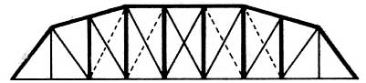

Gambar 2.1 Rangka Baja Tipe Camelback Truss

### Bagian-Bagian Konstruksi Jembatan Rangka Baja

Struktur atas jembatan merupakan bagian struktur jembatan yang secara langsung menopang beban lalu lintas yang kemudian disalurkan ke struktur bawah jembatan. Menurut (Siswanto, 1993) Bangunan atas jembatan meliputi bagian-bagian jembatan yang mempunyai fungsi menyalurkan beban-beban dari lantai jembatan kearah perletakan jembatan. Bagian struktural bangunan atas meliputi :

1. Rangka Jembatan

Rangka jembatan terbuat dari baja profil I, membantu menahan beban horizontal dengan lebih baik (beban yg bekerja tegak lurus terhadap sumbu batang).

1. Sandaran

Sandaran merupakan pembatas untuk membagi lebar jembatan guna menciptakan rasa aman bagi masyarakat yang melewatinya.. Pada jembatan dengan rangka baja, bagian belakangnya sering kali terbuat dari pipa galvanis atau bahan serupa.

1. Trotoar

Ini merupakan kawasan pejalan kaki beton, lebih tinggi dari lantai kendaraan atau permukaan jalan aspal.. Lebar trotoar minimal cukup untuk dilewati dua orang dan biasanya berkisar antara 0,5 hingga 1,5 meter dan dipasang di sisi kanan dan kiri jembatan.

1. Lantai Kendaraan

Lantai kendaraan merupakan pintu masuk utama kendaraan.. Lebar lajur diperkirakan cukup untuk dua kendaraan saling berpapasan.

1. Gelagar Melintang

Fungsi gelagar adalah menerima beban dari lantai kendaraan, trotoar dan beban lainnya kemudian menyalurkannya ke rangka utama.

1. Ikatan Angin

Fungsi ikatan angin adalah untuk menahan gaya-gaya yang ditimbulkan oleh angin baik yang berada di atas maupun di bawah jembatan.

1. Landasan / Perletakan

landasan / perletakan untuk menerima gaya-gaya bangunan atas baik secara horizontal, vertikal maupun lateral dan menyalurkan ke bangunan di bawahnya. Selain itu juga membantu mengatasi perubahan panjang akibat perubahan suhu.. Terdapat 3 jenis pemasangan yaitu : sendi, rol dan elastomer.

### Standar Peraturan Perencanaan Jembatan yang Digunakan

Adapun perencanaan ini mengacu kepada standar peraturan yang telah ditetapkan oleh Direktorat Jendral Bina Marga Departement Pekerjaan Umum antara lain :

1. SNI-1725-2016 Perencanaan Pembebanan Untuk Jembatan.
2. SNI-1729 -2020 untuk Struktur Baja mengacu pada Standar Nasional Indonesia
3. SNI-2833-2008, Standar Perencanaan Ketahanan Gempa Untuk Jembatan

### Dasar-Dasar Perencanaan Pembebanan Jembatan Rangka Baja

Pembebanan tersebut dilakukan berdasarkan peraturan yang dikeluarkan oleh Direktorat Jenderal Bina Marga Departemen Pekerjaan Umum, khususnya (SNI 1725 : 2016) tentang beban untuk jembatan. Standar ini merupakan peraturan mengenai pembebanan dan aktivitas lain yang akan digunakan dalam perencanaan jembatan jalan raya, termasuk jembatan penyeberangan dan struktur tambahan terkait jembatan.. Biaya dan cara pelaksanaannya dapat digabungkan dalam kondisi tertentu dengan izin dari pejabat yang berwenang.

Poin-poin di atas harus digunakan dalam perencanaan semua jembatan, termasuk jembatan bentang panjang, dengan bentang utama lebih dari 200 meter.

##### Umum

1. Massa setiap bagian bangunan harus dihitung berdasarkan dimensi yang ditunjukkan dalam gambar dan kepadatan rata-rata bahan yang digunakan.
2. Berat komponen konstruksi sama dengan massa dikalikan percepatan gravitasi (g). Percepatan gravitasi yang digunakan dalam standar ini adalah 9,8 m/s2.
3. Mengambil kepadatan massa yang tinggi mungkin aman untuk satu kondisi batas, namun tidak aman untuk kondisi batas lainnya. Untuk mengatasi masalah ini, pengurangan faktor beban dapat digunakan. Namun, jika massa jenis massa diambil dari suatu rentang nilai dan nilai sebenarnya tidak dapat ditentukan secara akurat, perencanaan sebaiknya memilih nilai tersebut untuk mencapai kondisi yang paling penting.. Faktor beban yang digunakan sebagaimana dinyatakan dalam standar ini tidak dapat diubah.
4. Beban mati jembatan terdiri dari berat masing-masing bagian struktur dan elemen-elemen non struktur. Masing-masing berat elemen ini harus dianggap sebagai aksi yang terintegrasi pada waktu menerapkan faktor beban biasa yang terkurangi. Perencanaan jembatan harus menggunakan kebijaksanaannya didalam menentukan elemen-elemen tersebut.
5. Jenis aksi, dalam beberapa kasus, dapat meningkatkan respons jembatan secara keseluruhan (mengurangi keselamatan) pada satu bagian jembatan, namun menurunkan respons keseluruhan (meningkatkan keselamatan) pada bagian jembatan lainnya.
6. Tidak dapat dipisahkan, artinya perbuatan itu tidak dapat dipisahkan menjadi satu bagian yang mengurangi keamanan dan bagian lain yang meningkatkan keamanan.
7. Menyebar dimana bagian tindakan yang mengurangi keamanan dapat dilakukan secara berbeda dengan bagian tindakan yang meningkatkan keamanan.

##### Beban Mati

Beban mati jembatan meliputi masing-masing bagian struktur dan bagian non struktural. Masing-masing bobot elemen ini harus dipertimbangkan sebagai aksi terintegrasi ketika menerapkan faktor beban normal dan yang terkurang. Perencana jembatan harus menggunakan kebijaksanaannya dalam menentukan faktor-faktor ini.

Tabel 2.1 Faktor Beban Untuk Berat Sendiri

|  |  |  |  |  |
| --- | --- | --- | --- | --- |
| **Jangka Waktu** | **Faktor Beban** | | | |
| **KS;MS** | | **KU;MS** | |
| **Biasa** | **Terkurangi** |
| Tetap | Baja, Aluminium | 1 | 1,1 | 0,9 |
| Beton Pracetak | 1 | 1,2 | 0,85 |
| Beton dicor  Ditempat | 1 | 1,3 | 0,75 |
| Kayu | 1 | 1,4 | 0,7 |

(Sumber: *Standar Pembebanan untuk Jembatan SNI 1725 : 2016 Pasal 7.2*)

Berat sendiri suatu bangunan adalah berat komponen struktur dan komponen struktur lain yang ditopangnya. Hal ini mencakup berat material dan komponen jembatan yang merupakan elemen struktur serta elemen nonstruktural yang dianggap tetap.. Beban mati suatu jembatan terdiri dari berat masing-masing bagian berat komponen non-struktural. Bobot masing-masing elemen ini harus dianggap sebagai efek gabungan ketika menerapkan pengurangan faktor beban umum. Perencana jembatan harus menggunakan kebijaksanaannya dalam menentukan faktor-faktor ini (SNI 1725 : 2016)

Tabel 2.2 Berat Isi untuk Beban Mati (KN/m3)

|  |  |  |  |
| --- | --- | --- | --- |
| **No.** | **Bahan** | **Berat/Satuan Isi** | **Kerapatan Masa** |
| **(KN/m3)** | **(KN/m3)** |
| 1 | Campuran aluminium | 26,7 | 2.720 |
| 2 | Lapisan permukaan beraspal | 22 | 2.240 |
| 3 | Besi tuang | 71 | 7.200 |
| 4 | Timbunan tanah dipadatkan | 17,2 | 1.760 |
| 5 | Kerikil dipadatkan | 18,8 – 22,7 | 1.920 – 2.320 |
| 6 | Aspal beton | 22 | 2.240 |
| 7 | Beton ringan | 12,25 – 19,6 | 1.250 – 2.000 |
| 8 | Beton | 22 – 25 | 2.240 – 2.560 |
| 9 | Brton prategang | 25 – 26 | 2.560 – 2.640 |
| 10 | Beton bertulang | 23 – 25,5 | 2.400 – 2.600 |
| 11 | Timbal | 111 | 11.400 |
| 12 | Lempung lepas | 12,5 | 1.280 |
| 13 | Batu pasangan | 23,5 | 2.400 |
| 14 | Neoprin | 11,3 | 1.150 |
| 15 | Pasir kering | 15,7 – 17,2 | 1.600 – 1.760 |
| 16 | Pasir basah | 18 – 18,8 | 1.840 – 1.920 |
| 17 | Lumpur lunak | 17,2 | 1.760 |
| 18 | Baja | 77 | 7.850 |
| 19 | Kayu (ringan) | 7,8 | 800 |
| 20 | Kayu (keras) | 11 | 1.120 |
| 21 | Air murni | 9,8 | 1.000 |
| 22 | Air garam | 10 | 1.025 |
| 23 | Besi tempa | 75,5 | 7.680 |

(Sumber: *Standar Pembebanan untuk Jembatan SNI-1725-2016*)

##### Beban Mati Tambahan

Beban mati tambahan adalah berat seluruh material yang menjadi beban pada jembatan dan merupakan komponen non-struktural dan jumlahnya dapat bervariasi sepanjang umur jembatan.

Tabel 2.3 Faktor Beban Untuk Beban Mati Tambahan

|  |  |  |  |  |
| --- | --- | --- | --- | --- |
| **Jangka Waktu** | **Faktor Beban** | | | |
| **KS;MS** | | **KU;MS** | |
| **Biasa** | **Terkurangi** |
| Tetap | Keadaan Umum | 1,0 (1) | 2 | 0,7 |

Tabel 2.4 Faktor Beban Untuk Beban Mati Tambahan (Lanjutan)

|  |  |  |  |  |
| --- | --- | --- | --- | --- |
| **Jangka Waktu** | **Faktor Beban** | | | |
| **KS;MS** | | **KU;MS** | |
| **Biasa** | **Terkurangi** |
|  | Keadaan Khusus | 1,0 | 1,4 | 0,8 |
| Catatan:  (1) Faktor beban daya layan 1,3 digunakan untuk berat utilitas | | | | |

(Sumber: *Standar Pembebanan untuk Jembatan SNI 1725 : 2016 Pasal 7.3*)

1. Definisi dan Persyaratan

Beban mati tambahan adalah berat seluruh material yang membentuk beban pada jembatan dan merupakan komponen non-struktural dan jumlahnya dapat bervariasi sepanjang umur jembatan.. Dalam kasus tertentu, diskon KMA dapat digunakan dengan persetujuan otoritas yang berwenang.

1. Ketebalan untuk pelapisan kembali permukaan yang dizinkan

Kecuali ditentukan lain oleh instansi yang berwenang, semua jembatan harus dilengkapi dengan penahan beban tambahan dalam bentuk beton aspal setebal 50 mm untuk penutup di masa mendatang. Lapisan ini harus ditambahkan ke lapisan permukaan yang tercantum pada gambar.. Permukaan rekonstruksi yang diizinkan adalah beban rencana yang berhubungan dengan faktor beban untuk mencapai beban rencana.

1. Sarana lain di jembatan

Pengaruh alat pelengkap dan sarana umum yang terletak di jembatan perlu dihitung seakurat mungkin.. Berat pipa air bersih, pipa air kotor, dll harus dianggap kosong dan lengkap dengan mempertimbangkan kondisi yang paling berbahaya.

##### Beban Lajur “D” (TD)

Beban lajur “D” terdiri atas beban terbagi rata (BTR) yang digabung dengan beban garis (BGT). Faktor beban yang digunakan untuk beban lajur “D” adalah sebagai berikut :

Tabel 2.5 Faktor Beban Untuk Beban Lajur “D”

|  |  |  |  |
| --- | --- | --- | --- |
| Tipe beban | Jembatan | Faktor beban | |
| Keadaan batas layan | Keadaan batas ultimit |
| Transien | Beton | 1,00 | 1,80 |
| Boks girder  Baja | 1,00 | 2,00 |

(Sumber: *Standar Pembebanan untuk Jembatan SNI 1725 : 2016 Pasal 8.3*)

1. Beban terbagi rata (BTR)

Mempunyai intensitas q kPa, dimana besarnya q tergantung pada panjang total yang dibebani L seperti berikut :

𝐿 ≤ 30𝑚 : 𝑞 = 9,0𝑘𝑃𝑎

𝐿 > 30𝑚 : 𝑞 = 9,0 [ $0,5+ \frac{15}{L}$] 𝑘𝑃𝑎

Dengan Pengertian :

Q = intensitas beban terbagi rata (BTR) dalam arah memanjang jembatan

L = panjang total jembatan yang dibebani (meter)

BTR dapat dibagi menjadi beberapa panjang tertentu untuk mencapai pengaruh maksimal pada jembatan menerus atau struktur khusus.

1. Beban Garis Terpusat (BGT)

Beban garis terpusat (BGT) dengan intensitas p KN/m harus ditempatkan tegak lurus terhadap arah kendaraan yang berjalan di atas jembatan.. Intensitas p adalah 49,0 KN/m.. Untuk mencapai momen lentur negatif maksimum pada jembatan menerus, BGT kedua yang identik harus ditempatkan pada arah melintang jembatan pada bentang lainnya.

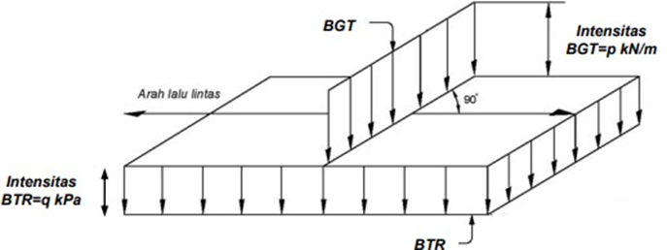

Gambar 2.2 Beban Lajur “D”

##### Beban Truk “T”

Muatan truk “T” mencakup truk semi trailer dengan susunan as dan berat seperti gambar di bawah ini. Dimana berat masing-masing as beban merata sama besar menjadi 2 beban yang tersebar merata dengan ukuran yang sama sehingga membentuk bidang kontak antara roda dan permukaan lantai. Jarak antara kedua sumbu dapat divariasikan antara 4,0 m dan 9,0 m untuk memberikan pengaruh terbesar terhadap arah memanjang jembatan.

Tabel 2.6 Faktor Beban Untuk Beban “T”

|  |  |  |  |
| --- | --- | --- | --- |
| Tipe beban | Jembatan | Faktor beban | |
| Keadaan batas layan | Keadaan batas ultimit |
| Transien | Beton | 1,00 | 1,80 |
| Boks girder  Baja | 1,00 | 2,00 |

(Sumber: *Standar Pembebanan untuk Jembatan SNI 1725 : 2016 Pasal 8.4*)

Terlepas dari panjang jembatan atau susunan batang, hanya ada satu kendaraan truk “T” yang bisa ditempatkan ditengah-tengah lajur lalu lintas rencana sementara jumlah maksimum lajur lalu lintas dapat dilihat dalam pasal 8.4 (SNI 1725 : 2016). Akan tetapi jumlah lebih kecil bisa digunakan dalam perencanaan apabila menghasilkan pengaruh lebih besar.. Hanya jumlah lajur lalu lintas rencana bisa ditempatkan dimana saja pada lajur jembatan.. Untuk pembebanan truk “T”, FBD diambil 30%.. Harga FBD yang dihitung digunakan pada seluruh bagian bangunan yang berada diatas permukaan tanah.. Untuk bagian bangunan luar dan pondasi yang terletak di bawah garis permukaan, nilai FBD harus dianggap sebagai konversi linier dari nilai di permukaan tanah menjadi nol pada kedalaman 2 m.. Untuk bangunan yang terkubur, seperti selokan dan struktur baja pondasi.. Harga FBD tidak bisa diambil di bawah 10% untuk kedalaman 2m.. Kedalaman menengah dapat diinterpolasi secara linier.. Harga FBD yang digunakan untuk kedalaman yang dipilih harus ditentukan untuk keseluruhan proyek..

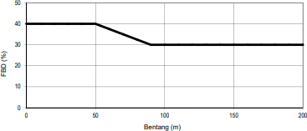

Gambar 2.3 Faktor Beban Dinamis untuk Beban

(Sumber: Standar Pembebanan untuk Jembatan SNI 1725 : 2016 Pasal 8.6)

##### Beban Pejalan Kaki

Berdasarkan pasal 8.9 (SNI 1725 : 2016), seluruh bagian trotoar atau jembatan penyeberangan orang yang langsung dilalui pejalan kaki harus dirancang dengan beban nominal 5 kPa. Jembatan penyeberangan dan trotoar jembatan jalan raya harus dirancang mampu menahan beban per m3 permukaan penahan beban.

Permukaan penahan beban adalah permukaan yang berhubungan dengan elemen konstruksi yang ditinjau. Untuk jembatan, beban lalu lintas dan pejalan kaki tumpang tindih pada keadaan batas ultimat. Jika permukaan jalan memungkinkan penggunaan kendaraan ringan atau hewan ternak, maka harus dirancang mampu menahan beban terpusat sebesar 20 KN.

##### Beban gempa

Jembatan harus direncanakan agar memiliki kemungkinan kecil untuk runtuh namun dapat mengalami kerusakan yang signifikan dan gangguan terhadap pelayanan akibat gempa dengan kemungkinan terlampaui 7% dalam 75 tahun. Penggantian secara parsial atau lengkap pada struktur diperlukan untuk beberapa kasus. Kinerja yang lebih tinggi seperti kinerja operasional dapat ditetapkan oleh pihak yang berwenang. Beban gempa diambil sebagai gaya horizontal yang ditentukan berdasarkan perkalian antara koefisien respon elastik (Csm) dengan berat struktur ekivalen yang kemudian dimodifikasi dengan faktor modifikasi respon (R) dengan formulasi sebagai berikut :

Eq = ($\frac{Csm}{R}$) x Wt

Dimana :

Eq : gaya gempa horizontal statis (KN)

Csm : koesifien respont gempa alastik pada moda getar ke – m

R : faktor modifikasi respons

Wt : berat total struktur (kN)

Tabel 1- Penjelasan peta gempa

|  |  |  |  |
| --- | --- | --- | --- |
| No. | No Gambar | Level Gempa | Keterangan |
| 1 | Gambar 1 | 7% dalam 75  tahun (gempa = 1000 tahun) | Peta percepatan puncak di batuan dasar (PGA) |
| 2 | Gambar 2 | Peta respons spektra percepatan 0.2 detik di batuan dasar (Ss) |
| 3 | Gambar 3 | Peta respons spektra percepatan 1.0 detik di batuan dasar (S1) |

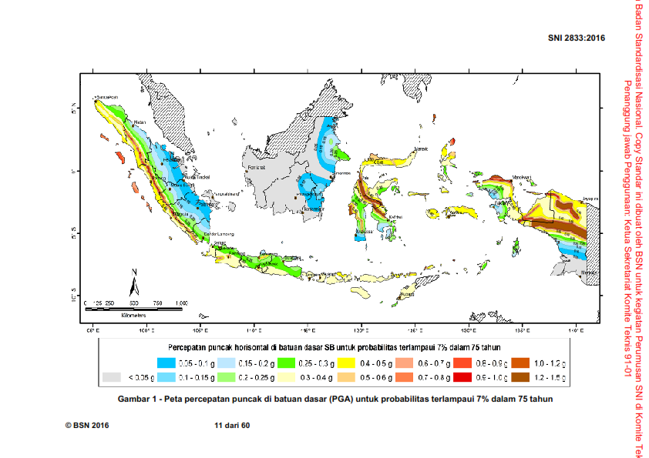

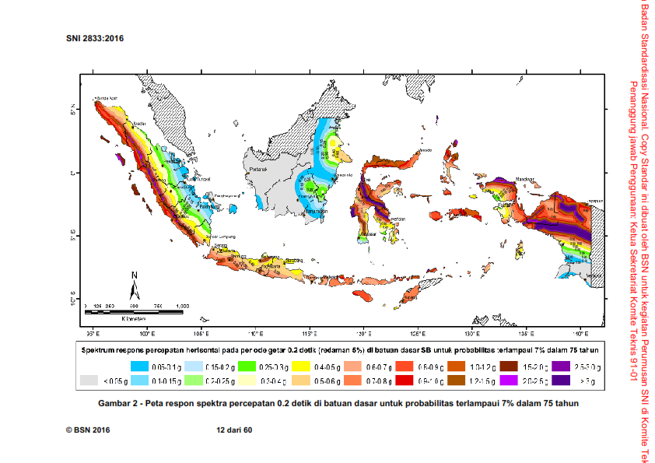

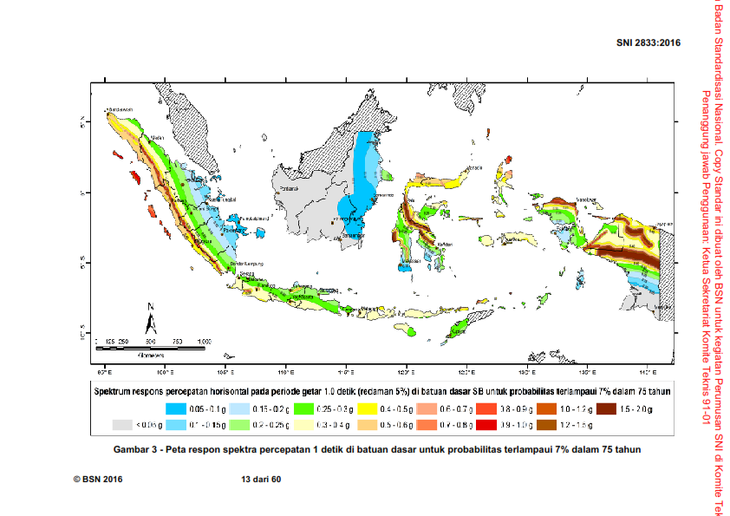

##### Kombinasi Pembebanan

Berdasarkan (SNI 1725 : 2016) pasal 6.1, keadaan batas yang harus dipenuhi komponen dan sambungan pada jembatan adalah sebagai berikut :

|  |  |  |
| --- | --- | --- |
| Kuat I | : | Kombinasi pembebanan yang memperhitungkan gaya-haya yang timbul pada jembatan dalam keadaan normal tanpa memperhitungkan beban angin. Pada keadaaan batas ini, semua gaya nominal yang terjadi dikalikan dengan faktor beban yang sesuai. |
| Kuat II | : | Kombinasi pembebanan yang berkaitan dengan penggunaan jembatan untuk memikul beban kendaraan khusus yang ditentukan pemilik tanpa memperhitungkan beban angin. |
| Kuat III | : | Kombinasi pembebanan dengan jembatan dikenai beban angin berkecepatan 90 km/jam hingga 126 km/jam |
| Kuat IV | : | Kombinasi pembebanan untuk memperhitungkan kemungkinan adanya rasio beban mati dengan beban hidup yang besar. |
| Kuat V | : | Kombinasi pembebanan berkaitan dengan operasional normal jembatan dengan memperhitungkan beban angin berkecepatan 90 km/jam hingga 126 km/jam. |
| Ekstrem I | : | Kombinasi pembebanan gempa. Faktor beban hidup 𝛾𝐸Q yang mempertimbangkan bekerjanya beban hidup pada saat gempa berlangsung harus ditentukan berdasarkan kepentingan jembatan. |
| Ekstrem II | : | Kombinasi pembebanan yang meninjau kombinasi antara beban hidup terkurangi dengan beban yang timbul akibat tumbukan kapal, tumbukan kendaraan, banjir atau beban hidrolika lainnya, kecuali untuk kasus pembebanan akibat tumbuhkan kendaraan (TC). Kasus pembebanan akibat banjir tidak boleh dikombinasikan dengan beban akibat tumbukan kendaraan dan tumbukan kapal. |
| Layan I | : | Kombinasi pembebanan yang berkaitan dengan operasional jembatan dengan semua beban mempunyai nilai nominal serta memperhitungkan adanya beban angin berkecepatan 90 km/jam hingga 126 km/jam. Kombinasi ini juga digunakan untuk mengontrol lendutan pada gorong-gorong baja, pelat pelapis terowongan, pipa termoplastik serta untuk mengontrol lebar retak struktur beton bertulang, dan juga untuk analisis tegangan tarik pada penampang melintang jembatan beton segmental. Kombinasi pembebanan ini juga harus digunakan untuk investigasi stabilitas lereng. |
| Layan II | : | Kombinasi pembebanan yang ditujukan untuk mencegah terjadinya pelelehan pada struktur baja dan selip pada sambungan akibat beban kendaraan |
| Layan III | : | Kombinasi pembebanan untuk menghitung tegangan tarik pada arah memanjang jembatan beton pratekan dengan tujuan untuk mengontrol besarnya retak dan tegangan utama tarik pada bagian dari jembatan beton segmental. |
| Layan IV | : | Kombinasi pembeban untuk menghitung tegangan tarik pada kolom beton pratekan dengan tujuan untuk mengontrol besarnya retak. |
| Fatik | : | Kombinasi beban fatik dan fraktur sehubungan dengan umur fatik akibat induksi beban yang waktunya tak terbatas. |

Dimana kelompok pembebanan dan symbol untuk beban adalah sebagai berikut :

* Beban Permanen

MS = Beban mati komponen strukturan dan non structural jembatan

MA = Beban mati perkerasan dan utilitas

TA = Gaya horizontal akibat tekanan tanah

PL = Gaya-gaya yang terjadi pada struktur jembatan yang disebabkan oleh proses pelaksanaan, termasuk semua gaya yang terjadi akibat perubahan statika yang terjadi pada konstruksi segmental

* Beban Transien

SH = Gaya akibat susut / rangkak

TB = Gaya akibat rem

TR = Gaya sentrifugal

TC = Gaya akibat tumbukan kendaraan

TV = Gaya akibat tumbukan kapal

EQ = Gaya gempa

TD = Beban lajur “D”

TT = Beban truk “T”

TP = Beban pejalan kaki

SE = Beban akibat penurunan

ET = Gaya akibat temperatur gradient

Eun = Gaya akibat temperatur seragam

EF = Gaya apung

EWS = Beban angin pada struktur

EWL = Beban angin pada kendaraan

EU = Beban arus dan hanyutan

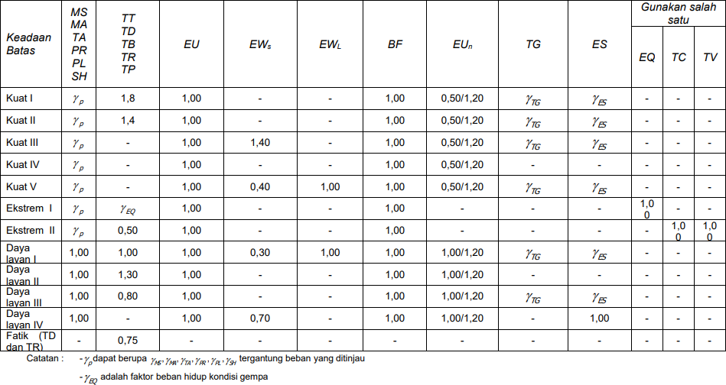Gambar 2.5 kombinasi pembebanan jembatan

(Sumber : *Standar Pembebanan untuk Jembatan SNI 1725 : 2016 Pasal 6.1*

### 

### Metode Perhitungan Struktur Atas Jembatan Rangka Baja

###### Sandaran

Fungsi utama sandaran *(railing)* adalah untuk menjamin keselamatan pengguna jembatan. Tumpuan pejalan kaki harus disediakan untuk dua bidang beban pelayanan yaitu w = 0,75 kN/m dan bekerja pada ketinggian 100 cm dihitung dari permukaan tanah trotoar.

Perhitungan tinggi sandaran (hs) :

*hs = h1+h2+h3+(h4 – h5 – ($\frac{1}{2 }$ h6*)

dimana

h1 = tinggi sandaran dari trotoar

h2 = tinggi trotoar

h3 = tinggi pelat lantai kendaraan

h4 = tinggi gelagar melintang

h5 = tebal sayap gelagar melintang

h6 = lebar profil rangka induk

Perhitungan panjang pipa sandaran :

Ls = $\frac{lebar x (tinggi-hs)}{tinggi}$

###### Pipa Sandaran

Pipa sandaran baja dipasang di antara tiang sandaran di tepi jembatan atau tepi trotoar dan membentuk pembatas di kedua sisi jembatan. Fungsi dari railing sendiri adalah untuk memberikan rasa aman kepada peserta lalu lintas dan menahan benturan horizontal. Tumpuan pejalan kaki harus disediakan untuk dua bidang beban pelayanan yaitu w = 0,75 kN/m dan bekerja pada ketinggian 100 cm dari lantai trotoar.

1. Pembebanan

Beban pipa sandaran arah vertical :

𝑞𝑣𝑒𝑟𝑡i𝑘𝑎𝑙 = W𝑠𝑎𝑛𝑑𝑎𝑟𝑎𝑛 + 𝐵𝑒𝑟𝑎𝑡 𝑝i𝑝𝑎

Momen pipa sandaran arah vertical :

*M*vertikal = x *q*vertikal x (jarak tiang sandaran)2

Beban pipa sandaran arah horizontal :

*q*horizontal = Wsandaran = 0,75 KN/m

Momen pipa sandaran arah horizontal :

*M*vertikal = x *q*horizontal x (jarak tiang sandaran)2

Momen resultan :

Mu = $\sqrt{Mv²+Mh²}$

Beban geser :

D = $\frac{1}{2}$*qL*

1. Kuat lentur profil pipa sandaran

Kontrol terhadap kelangsingan :

λ < λp

dimana :

λ = $\frac{d0}{t}$

λv = $\frac{14800}{fy}$

Kontrol kuat lentur :

ϴ Mn < Mu

Dimana :

Mn = Zx x Fy

Kontrol terhadap tegangan

σ < σ ijin

Dimana :

σ total = $\frac{Mx}{w}$ + $\frac{My}{w}$

1. kontrol terhadap geser :

r < r ijin

Dimana :

r = $\frac{(\left(\frac{1}{2} X uh X2\right) X W)}{I}$

###### Tiang Sandaran

Berdasarkan pasal 12.5 (Rancangan Standar Nasional Indonesia, 2005) diatur bahwa penyangga pejalan kaki harus dirancang sesuai dengan beban rencana layan yaitu : W = 0,75 kN/m. Beban-beban ini bekerja secara bersamaan dalam arah horizontal dan vertikal dalam setiap sandaran.

1. Momen lentur

*Mn = $\frac{Mu}{ϴ}$*

Dimana :

$Mu$*=1.6* x *M*

*M = P x h x L*

1. Kontrol terhadap momen balok

ϴ*Mn > Vu*

Dimana :

*Mn = As* x *Fy* x *d $\frac{a}{2}$*

1. Kontrol tulangan besi

$\frac{1}{2}$ ϴVn > Vu

Dimana :

Vn = $\frac{1}{6}$ x $\sqrt{ƒ c}$ x b x d

###### Trotoar

1. Pembebanan

* Beban mati :

Beban mati pada trotoar terdiri dari beban pelat trotoar, berat pelat jembatan, dan berat air hujan.

Momen pada beban mati :

*MqD =* x *qL x L2*

* Beban hidup :

Beban hidup terdiri dari beban pejalan kaki dan beban horizontal.

* Momen pada beban hidup :

*ML = MqL + Mph*

Dimana :

*MqL =*  x *qL* x L2

*Mph = tinggi pelat* x *beban horizontal*

* Momen terfaktor :

*Mu = 1.6 ML + 1.2 MD*

1. Tulangan trotoar

*As tulangan =*  π *D2*

*N tulangan = $\frac{As perlu}{As tulangan}$*

*Jarak tulangan = $\frac{1000}{n}$*

* Kontrol kapasitas nominal

ϴ*Mn > Mu*

Dimana :

*Mn = As* x *Fy ( d* - $\frac{1}{2}$ 𝑎 )

###### Pelat Lantai Kendaraan

Pelat lantai jembatan mempunyai fungsi sebagai jalan kendaraan untuk melintasi jembatan dan mempunyai tebal minimum (ts) menurut BMS BDC (1992). Fungsi utama pelat lantai adalah mendistribusikan beban sepanjang pelat lantai jembatan hingga ke bagian bawah pelat lantai jembatan.

1. Pembebanan

* Beban mati :

Berat plat jembatan = lebar plat x tebal plat x BJ beton x KuMB

Momen DL :

*MDL = $\frac{1}{10}$* x *qDL* x *b2*

* Beban hidup :

T = Qt (1 + DLA)

* Momen LL :

*qDL = 0.8* x ($\frac{b+0.6}{10}$) x KuTT x T

* momen resultan (Mu) :

*Mu = MDL + MLL*

1. Tulangan yang digunakan

*As tulangan =* π D2

*N tulangan = $\frac{As perlu}{As tulangan}$*

1. Kapasitas momen tulangan

*ϴMn > Mu*

Dimana :

*Mn = As* x *Fy* x *(d - $\frac{a}{2}$)*

1. Kontrol geser pons

*ϴPn > Pu*

Dimana :

*Pn = Ay* x *Fv*

*Pu* = *KTT*x *PTT*

###### Gelagar Memanjang

Fungsi gelagar memanjang adalah untuk menopang beban-beban yang berada di atasnya, khususnya beban kendaraan, beban mati, dan beban hidup.

1. Pembebanan

* Beban mati:

Beban pelat beton = b1 x tebal plat x BJ beton x KuMB

Berat balok baja = W x KuMBJ

Berat air hujan = b1 x tebal genangan x BJ air

* Beban hidup :

Beban terbagi rata (BTR) = 𝑞 × 𝐾𝑢𝑇𝐷

Beban garis terpusat (BGT) = 𝑝 × (1 + 𝐷𝐿𝐴) × 𝑏1 × 𝐾𝑢𝑇𝐷

Beban Truk (T) = 𝑞𝑇 × (1 + 𝐷𝐿𝐴) × 𝐾𝑢𝑇𝑇

1. Analisa kapasitas profil

* Kontrol terhadap lendutan :

σ = $\frac{5}{384} x \frac{qu x L4 }{Elx}+ \frac{1}{48}+ \frac{PL³}{Elx}< \frac{1}{800}x L$

* Kontrol terhadap kuat momen lentur :

Ø𝑀𝑝 > 𝑀𝑢

Dimana 𝑀𝑝 = 𝑍 × ƒ𝑦

* Akibat tekuk lateral :

Ø𝑀𝑛 ≥ 𝑀𝑢

Dimana 𝑀𝑝 = 𝑍𝑥 × 𝐹𝑦

* Kontrol geser :

Ø𝑉𝑛 ≥ 𝑉𝑢

Dimana 𝑉𝑛 = 0.6 × ƒ𝑦 × 𝑎𝑤

###### Gelagar Melintang

Balok melintang atau diafragma komponen berfungsi menghubungkan banyak balok gelagar utama menjadi satu kesatuan sehingga tidak terjadi pergeseran antar gelagar induk.

1. Pembebanan

* Beban mati terdiri dari :

Berat pelat beton = b1 x tebal pelat x BJ beton x KuMB

Berat balok melintang = berat balok melintang x KuMBJ

Berat balok memanjang = berat balok memanjang x KuMBJ

Berat steeldeck = W x KuMBJ

Berat air hujan = b1 x tinggi genangan x BJ air

Berat pelat trotoar = b1 x tebal pelat x BJ beton x KuMB

* Beban hidup terdiri dari :

Beban terbagi rata = q (BRT) = 917.74 x KuTD

Beban garis terpusat = p (BGT) = p x (1 + DLA) x b1 x KuTD

Beban truk = T = qT x (1+DLA) x KuTT

1. Analisa kapasitas profil

* Kontrol kuat momen lentur :

σ = $\frac{5}{384} x \frac{qu x L4 }{Elx}+ \frac{1}{48}+ \frac{PL³}{Elx}> \frac{1}{800}x L$

* Kontrol kuat momen lentur :

Ø𝑀𝑝 > 𝑀𝑢

Dimana 𝑀𝑝 = 𝑍𝑥 × ƒ𝑦

* Kontrol kapasitas momen :

Ø𝑀𝑛 > 𝑀𝑢

Dimana 𝑀𝑛 = 𝐶 × 𝑦

* Kontrol terhadap geser :

Ø𝑉𝑛 ≥ 𝑉𝑢

Dimana 𝑉𝑛 = 0.6 × ƒ𝑦 × 𝑎𝑤

1. Shear connector

𝑄𝑛 ≥ 𝐴𝑠𝑐 × 𝐹𝑢

Dimana

𝑄𝑛 = 0.5 × 𝐴𝑠𝑐 × (√ƒ′𝑐 × 𝐸𝑐)

Asc = $\frac{1}{4}$ x π x D2

###### Rangka Utama

Rangka utama akan dianalisis untuk tumpuan sendi rol dan sendi untuk memperoleh hasil analisa bila elastomer dalam keadaan baik dan bila elastomer rusak. Analisis dilakukan menggunakan software SAP2000 versi 14 dengan kombinasi beban sebagai berikut :

Kuat I : 1,3 MS + 1,8 TT/TD + 1,8 TB + 1,8 TP + 1,2 EUn

Kuat II : 1,3 MS + 1,4 TT/TD + 1,4 TB + 1,4 TP + 1,2 EUn

Kuat III : 1,3 MS + 1,2 EUn

Kuat IV : 1,3 MS + 1,2 Eun

Kuat V : 1,3 MS + 1,2 EUn

Ekstrim I : 1,3 MS

Ekstrim II : 1,3 MS + 0,5 TT/TD + 0,5 TB + 0,5 TP

Layan I : 1 MS + 1 TT/TD + 1 TB + 1 TP + 1,2 EUn

Layan II : 1 MS + 1,3 TT/TD + 1,3 TB + 1,3 TP + 1,2 EUn

Layan III : 1 MS + 0,8 TT/TD + 0,8 TB + 0,8 TP + 1,2 Eun

Layan IV : 1 MS +1,2 EUn

1. Pembebanan

* Beban mati material :

𝑃𝑒𝑙𝑎𝑡 𝑏𝑒𝑡𝑜𝑛 = 𝜆 × 𝑏1 × 𝑡𝑝 × 𝐵𝐽 𝑏𝑒𝑡𝑜𝑛 × 𝐾𝑢𝑀𝐵

𝑔𝑒𝑙𝑎𝑔𝑎𝑟 𝑚𝑒𝑙i𝑛𝑡𝑎𝑛𝑔 = W × 𝑏1 × 𝐾𝑢𝑀𝐵𝐽

𝑔𝑒𝑙𝑎𝑔𝑎𝑟 𝑚𝑒𝑚𝑎𝑛j𝑎𝑛𝑔 = W × 𝜆 × 𝑛 × 𝐾𝑢𝑀𝐵𝐽

𝑠𝑡𝑒𝑒𝑙𝑑𝑒𝑐𝑘 = W × 𝜆 × 𝑏1 × 𝐾𝑢𝑀𝐵𝐽

ℎ𝑢j𝑎𝑛 = 𝜆 × 𝑏1 × 𝑡𝑒𝑏𝑎𝑙 𝑔𝑒𝑛𝑎𝑛𝑔𝑎𝑛 × 𝐵𝐽 𝑎i𝑟

𝑝𝑒𝑙𝑎𝑡 𝑡𝑟𝑜𝑡𝑜𝑎𝑟 = 𝜆 × 𝑡𝑝 × 𝐵𝐽 𝑏𝑒𝑡𝑜𝑛 × 𝐾𝑢𝑀𝐵

i𝑘𝑎𝑡𝑎𝑛 𝑎𝑛𝑔i𝑛 𝑎𝑡𝑎𝑠 = 𝜆 × 𝑛 × W × 𝐾𝑢𝑀𝐵𝐽

i𝑘𝑎𝑡𝑎𝑛 𝑎𝑛𝑔i𝑛 𝑏𝑎𝑤𝑎ℎ = 𝜆 × 𝑛 × W × 𝐾𝑢𝑀𝐵𝐽

* Beban mati sendiri :

DL = Dl x KuMBJ x (15% x DL)

* Beban hidup :

𝐵𝑇𝑅 = 917.74 × 𝜆 × 𝑏1 × 𝐾𝑢𝑇𝐷

𝐵𝐺𝑇 = 𝑝 × (1 + 𝐷𝐿𝐴) × 𝜆 × 𝐾𝑢𝑇𝐷

𝑇 = 𝑞𝑇 × (1 + 𝐷𝐿𝐴) × 𝐾𝑢𝑇𝑇

* Beban rem :

Berdasarkan (SNI 1725 : 2016, 2017) Pasal 8.7, gaya rem harus diambil yang terbesar dari:

* 25% berat gandar truk desain atau,
* 5% berat truk rencana ditambah beban lajur terbagi rata (BTR)
* Beban pejalan kaki :

Berdasarkan (SNI 1725 : 2016, 2017) ayat 8.9, seluruh bagian yang berputar harus dirancang untuk menopang beban pejalan kaki dengan besaran 5 kPa.

* Beban akibat suhu :

Berdasarkan pasal 9.3.1 SNI 1726:2016, deformasi akibat perubahan suhu yang seragam digunakan untuk perencanaan jembatan dengan menggunakan balok beton atau baja. Perbedaan antara suhu minimum dan maksimum serta suhu nominal yang diasumsikan dalam desain harus digunakan untuk menghitung pengaruh deformasi yang terjadi akibat perbedaan suhu.

1. Kontrol profil pada gaya tekan

Kontrol kelangsingan batang :

λc < 1

Dimana : λc = $\frac{λ}{λg}$

Kontrol tegangan :

$\frac{p x ω}{AL}$ < σ

Dimana :

𝜔 = 2.381 × 𝜆𝑐2

1. Kontrol profil pada gaya tarik

$\frac{p}{Fnt}$ < σ

Dimana 𝐹𝑛𝑡 = 0.9 × 𝐴𝐿

###### Ikatan Angin

peraturan untuk jembatan berdinding kokoh yang menempati 100% sisi jembatan. Sedangkan untuk jembatan rangka, 30% areanya berada pada sisi lurus angin dan 15% area berada pada sisi lain jembatan.(Supriyadi & Muntohar, 2007)

Pembebanan

W = $\frac{Wa}{n}$

1. Kontrol profil dimensi

* Kontrol tegangan batang tekan :

$\frac{p x ω}{AL}$ < σ

Dimana :

𝜔 = 2.381 × 𝜆𝑐2

* Kontrol tegangan batang tekan :

$\frac{p}{Fn}$ < σ

Dimana Fn = 0.9 x AL

###### Sambungan

* Luas kotor penampang :

𝐴𝑔 = 𝐿𝑏𝑝 × 𝑡𝑝

* Luas bersih penampang :

𝐴𝑛 = 𝐴𝑔 − (𝑐 × 𝑡𝑝)

* Kekuatan pelat:

𝑁𝑢 > 𝑀𝑢

Dimana Nilai *Nu* di ambil terbesar antara leleh batang dengan fraktur.

* Tahanan geser baut :

𝑅𝑛 = Ø × 𝑚 × 𝑟1 × 𝐹𝑢 × 𝐴𝑏

* Tahanan tumpu baut :

𝑅𝑛 = Ø × 2.4 × 𝑑 × 𝑡𝑝 × 𝐹𝑢

* Jumlah baut pakai :

n = $\frac{Mu}{Rn}$

* tahanan tarik baut :

𝑅𝑛 × 𝑛 > 𝑀𝑢

Dimana 𝑅𝑛 = 0.75 × 𝐹𝑢 × 𝐴𝑏

* Keruntuhan geser blok

𝑁𝑛 > 𝑀𝑢

Dimana 𝑁𝑛 = Ø × 𝑅𝑛 + (𝐹𝑦 × 𝐴𝑔𝑡)

1. Tinjauan Pustaka
2. Tanah, (2010). Alternatif Perencanaan Struktur Atas Jembatan Tipe Camel Back Truss Dengan Menggunakan Metode Lrfd. Perencanaan struktur baja menggunakan pendekatan Load and Resistance Factor Design (LRFD). Profil baja pada gelagar memanjang adalah WF 300 x 300 x 10 x 15 dan untuk gelagar melintang WF 700 x 300 x 16 x 28 Gelagar memanjang dan melintang menggunakan sistem balok komposit. Profil rangka utama menggunakan WF 428 x 407 x 20 x 35. Profil baja LD yang dipakai untuk ikatan angin atas, dan ikatan angin bawah yaitu : Ikatan Angin Atas , Ikatan Angin Bawah Dipakai profil LD dengan dimensi = 200 x 200 x 15Dipakai profil LD dengan dimensi = 250 x 250 x 25. Sambungan yang dipakai pada gelagar memanjang dan melintang adalah dengan alat penyambungnya adalah baut dengan dimensi = Ø 27 mm,Tebal plat simpul = 3 mm. Sedangkan sambungan pada rangka utama adalah sambungan buhul dengan alat penyambungnya adalah baut dengan dimensi = Ø 27 mm, Tebal plat simpul = 25 mm. Dimensi perletakan elastomer menggunakan panjang 720 mm, lebar 720 mm, dan tinggi 196 mm, dengan susunan cover baja atas dan bawah setebal 8 mm, 10 buah lapisan internal setebal 18 mm, dan 11 lapisan plat baja setebal 1 mm.
3. Syamsudin et al., (2015).Perencanaan Struktur Atas Jembatan Komposit Sungai Nipah Desa Darul Aman Kecamatan Rupat Dari hasil perencanaan diperoleh profil gelagar baja yang digunakan Baja WF 800.300.14.26 mm dengan jarak antar girder 1,125 m. Digunakan diafragma baja profil siku 70x70x7 mm dengan jarak antar diafragma 4 m, diameter perletakan elastomeric adalah 175 x 300 x 12mm.
4. Kusnan, (2016). Analisa Perencanaan Struktur Atas Jembatan Rangka Baja Tipe Camel Back Truss. Dipilih jembatan tipe ini untuk mendapatkan hasil jembatan yang ekonomis, layak dan aman serta mempunyai nilai arsitektur yang tinggi.Peraturan pembebanan yang digunakan dalam perencanaan jembatan ini mengacu pada Standar Nasional Indonesia (SNI) T-02-2005, T-03-2005, T-12-2004, dan Surat Edaran Menteri Pekerjaan Umum dan Perumahan Rakyat Nomor: 10/SE/M/2015. Perhitungan dimulai dari lantai kendaraan, gelagar memanjang, gelagar melintang, perhitungan ikatan angin atas dan bawah serta rangka, dengan menghitung beban-beban yang bekerja, dan kemudian dilakukan analisa dengan menggunakan program SAP2000. Selanjutnya dilakukan perhitungan sambungan dan dimensi bantalan elastomer.
5. Sipil et al., (2018). Evaluasi Desain Struktur Bangunan Atas Jembatan Rangka Baja Sabrang Kecamatan Tulung Kabupaten Klaten. dari evaluali perencanaan mendapatkan data-data yang digunakan dalam evaluasi perencanaan. Dengan struktur rangka baja yang ada sekarang bangunan jembatan tersebut aman dari kelendutan yaitu sebesar 0,858cm < ( 6000/800) < 7,5cm , sesuai dengan batas lendutan maksimumnya adalah 1/800 menurut RSNI T-03- 2005 point.4.7.2. Analisa struktur terhadap beban yang bekerja dengan SAP 2000v.14 secara keseluruhan untuk struktur atas aman dalam menahan beban – beban yang bekerja ditunjukan dengan stress ratio yang kurang dari 0,95 terutama pada batang F203 dan F204 sebesar 0,016 atau 1,62 % (WF 400x400x20x35) dari batas ratio maksimum yang dipersyaratkan sehingga dimensi batang bisa diperkecil dengan F203’ dan F204’ sebesar 0,389 atau 40,928 % (WF 200x 150x6x9) dari batas stress ratio maksimum yang dipersyaratkan.
6. Anoto et al., (2019). Analisa Perkiraan Fondasi Dengan Bentang 80 Meter Tipe Camel Back Truss Atas Jembatan Rangka Baja. Dari hasil perencanaan diperoleh profil gelagar baja yang digunakan Baja WF 800.300.14.26 mm dengan jarak antar girder 1,125 m. Digunakan diafragma baja profil siku 70x70x7 mm dengan jarak antar diafragma 4 m, diameter perletakan elastomeric adalah 175 x 300 x 12mm.
7. Wijaya et al., (2020) Alternatif Desain Struktur Bangunan Atas Jembatan Rangka Baja Type Steel Arch Dengan Rangka Warren. Dari analisa hasil perhitungan struktur atas didapat dimensi perencanaan jembatan Steel Arch yang di rencanakan menggunakan profil baja, WF 350 x 175 x 7 x 11 untuk gel. memanjang, WF 918 x 303 x 19 x 37 untuk gel. melintang, WF 350 x 350 x 12 x 9 untuk gel. melintang atas, WF 498 x 432 x 45 x 70 untuk gel. induk, LD 250.250.25 untuk ikatan angin.
8. Maharani et al., (2021) Perencanaan Struktur Atas Jembatan Rangka Bajasungai Ihi Kabupaten Barito Selatan. Berdasarkan hasil dan pembahasan yang telah dilakukan, profil yang digunakan mampu untuk menahan pembebanan yang terjadi pada jembatan. Hasil perencanaan didapatkan hasil bahwa lantai kendaraan menggunakan beton bertulang dengan mutu 30 MPa, gelagar memanjang menggunakan IWF BJ40 400x400x13x21, gelagar melintang menggunakan IWF BJ40 900x300x16x28, rangka utama menggunakan baja mutu BJ49 profil WF 750x750x75x75, WF 750x750x50x50, IWF 750x500x50x50, IWF 750x500x35x45, ikatan angin atas menggunakan BJ40 L110x110x14, ikatan angin bawah BJ40 L150x150x18, sambungan balok memanjang-melintang menggunakan BJ40 L150x150x15, sambungan balok melintang-pemikul utama BJ40 L250x250x25, sambungan rangka utama BJ49 segi empat 500x500x120, sambungan ikatan angin atas dan bawah BJ49 L200x200x15 Perhitungan pembebanan sebaiknya dilakukan berdasarkan standar peraturan jembatan yang terbaru sesuai dengan perubahan dari waktu ke waktu. Melakukan pertimbangan tipe jembatan untuk daerah terpencil agar memudahkan akses mobilisasi ke lokasi proyek.
9. Ashari et al., (2021) Perencanaan Bangunan Atas Duplikasi Jembatan Rangka Baja Tipe Warren Desa Muara Kumpeh Kecamatan Kumpeh Ulu Kabupaten Muaro Jambi. Universitas Jambi. Hasil perencanaan dalam penelitian ini adalah pipa sandaran diameter 76,3 mm, pelat lantai beton bertulang dengan pelat baja gelombang dan tulangan wiremeh tebal 20 cm. dan penghubung geser diameter 25 mm, gelagar memanjang menggunakan IWF 600 x 200 x 11 x 17, gelagar melintang IWF 900 x 300 x 18 x 34, batang atas (A1=A9, A2=A8, A3=A7, A4=A5, dan A5) IWF 400 x 400 x 30 x 50, batang bawah (B1=B10, B2=B9, B3=B8, B4=B7, dan B5=B6) IWF 400 x 400 x 20 x 36 dan batang diagonal (D1 = D20, ) IWF 400 x 400 x 21 x 21. Alat sambung yang digunakan yaitu baut dan las, diameter baut yang digunakan yaitu 28,6 mm, tebal pelat sambung gelagar melintang dan memanjang 10 mm dan pelat buhul yang digunakan memiliki tebal 35 mm.
10. Turnitin, (2022). Perancangan Struktur Atas Jembatan Busur Baja Tipe Tied Arch Bridge Bentang 60 M (Studi Kasus: Jembatan Kali Putih, Magelang). Dari hasil perencanaan ulang Jembatan Kali Putih menggunakan jembatan busur baja tipe Tied Arch Bridge didapatkan dimensi profil baja arch rib dan chord tie beam BOX 1200.500.20.20, profil baja top bracing BOX 300.150.10.10, profil baja end cross girder IWF 700.300.13.24, profil baja cross girder IWF 900.300.16.28, profil baja stringers IWF 450.200.9.14, profil baja wind bracing IWF 200.200.8.12, dimensi hanger Ø40 mm, plat lantai kendaraan komposit tebal 20 cm dengan tulangan pokok Ø16-150 dan tulangan bagi Ø13-150, serta sambungan menggunakan baut mutu tinggi A-325. Didapatkan nilai lendutan terbesar berada di tengah bentang sebesar 0,057 m kurang dari lendutan ijin sebesar 0,075 m.
11. Caley & Trimurtiningrum, (2023). Studi Perencanaan Struktur Atas Jembatan Semanding Tuban Dengan Menggunakan Struktur Rangka Baja. Perencanaan struktur baja menggunakan pendekatan Load and Resistance Factor Design (LRFD). Perencanaan jembatan ini dibantu oleh software Autocad dan SAP200 V22. Profil baja pada gelagar memanjang adalah IWF 250 x 125 x 6 x 9 dan untuk gelagar melintang IWF 1000 x 350 x 18 x 38. Gelagar memanjang dan melintang menggunakan sistem balok komposit. Profil rangka utama menggunakan IWF 400 x 400 x 21 x 21, dan gelagar diagonal IWF 400 x 400 x 21 x 21. Sambungan yang dipakai pada gelagar memanjang dan melintang adalah dengan alat penyambungnya adalah baut berdiameter 20 mm dan las. Sedangkan sambungan pada rangka utama adalah sambungan buhul dengan alat penyambungnya adalah baut berdiameter 20 mm.

# BAB III METODOLOGI PERENCANAAN

1. Meteodologi Penelitian

Metode yang digunakan pada penelitian ini menggunakan analisa aplikasi SAP2000 V.22

1. Kriteria Desain

pada peneltian ini, desain jembatan menggunakan rangka baja Camelback truss.

1. Data Umum jembatan
2. Nama jembatan : Jembatan ekoproyo
3. Lokasi jembatan : Jalan Projosumarto II, Pulo, Kajen, Kec. Talang, kabupaten Tegal, Jawa Tengah

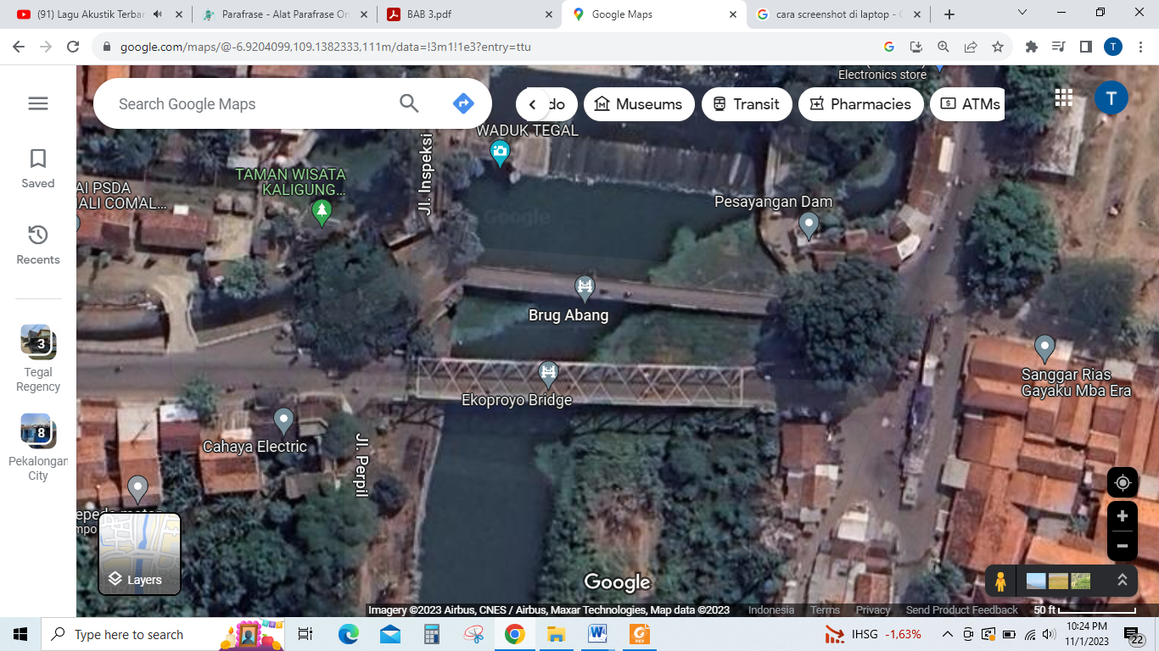

Gambar 3.1 Lokasi Penelitian

Sumber : google earth

1. Jenis struktur : Rangka baja warren truss
2. Fungsi : Jalan raya
3. Data teknis jembatan

berikut adalah data teknis dari jembatan ekoproyo rangka baja warren truss yang di jadikan obyek penelitian :

1. Kelas Jembatan : kelas B
2. Panjang jembatan : 60 m
3. Lebar jembatan : 7 m
4. Tinggi jembatan : 6 m
5. Waktu Penelitian
6. Waktu Penelitian :

Dilakukan pada Januari – Juli 2024.

Tabel 3.1 waktu pelaksanaan

|  |  |  |  |  |  |  |  |
| --- | --- | --- | --- | --- | --- | --- | --- |
| No. | Nama Kegiatan | Bulan | | | | | |
| Agustus | September | Oktober | November | desember | Januari |
| 1. | Pengajuan judul |  |  |  |  |  |  |
| 2. | Penyusunan proposal |  |  |  |  |  |  |
| 3. | Observasi lapangan |  |  |  |  |  |  |
| 4. | Seminar proposal |  |  |  |  |  |  |
| 5. | Persiapan penelitian |  |  |  |  |  |  |
| 6. | Pelaksanaan penelitian |  |  |  |  |  |  |
| 7. | pengambilan dan pengolahan data |  |  |  |  |  |  |
| 8. | Penyusunan laporan skripsi |  |  |  |  |  |  |
| # | Ujian skripsi |  |  |  |  |  |  |

1. Metode Pengumpulan Data
2. Data Primer

Data primer adalah data yang diperoleh dengan melakukan observasi/survei langsung di lapangan. Survei lapangan untuk mengetahui kondisi sebenarnya lokasi proyek dan sekitarnya, seperti survei sungai untuk mengetahui karakteristik sungai.

1. Data Sekunder

Data Sekunder adalah data yang diperoleh dari instansi terkait yang meliputi :

1. Data Lalu Lintas Harian Rata-Rata
2. Data Pendukung.
3. Data Topografi.
4. Data Material.
5. Pengolahan Data

Untuk menyusun tugas akhir ini, dilakukan analisis pengolahan data sebagai berikut :

1. Analisis data tanah untuk menentukan parameter dasar tanah untuk menentukan pilihan jenis pondasi.
2. Menganalisis data lalu lintas untuk menentukan tipe jembatan yang sesuai berdasarkan beban lalu lintas dan lebar jembatan.
3. Tahap Perencanaan
4. Pemilihan bentuk struktur jembatan

Pemilihan bentuk struktur jembatan dipengaruhi oleh banyak faktor yang berbeda, termasuk lokasi. Lokasi merupakan salah satu faktor yang berperan penting dalam perencanaan jembatan karena berkaitan dengan kondisi lalu lintas, topografi, hidrologi dan demografi setempat. Pemilihan bentuk struktur juga dipengaruhi oleh bentang jembatan dan material yang akan digunakan pada proses perencanaan. Pemilihan bentuk struktur jembatan pada penyusunan tugas akhir ini mengacu pada ruang lingkup ekonomi yang diusulkan oleh Bina Marga.

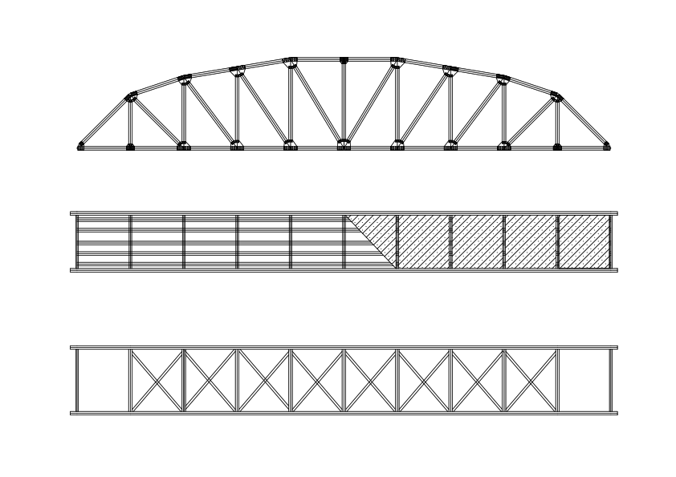

Gambar 3.3 tampak samping jembatan

Sumber : pribadi



Gambar 3.4 tampak atas jembatan

Sumber : pribadi



Gambar 3.5 tampak bawah jembatan

Sumber : pribadi

1. Perencanaan Struktur Jembatan

perencanaan jembatan terdiri dari beberapa tahapan di antaranya :

1. Perencanaan struktur atas.
2. Perencanaan bangunan pelengkap dan pengaman.
3. Gambar Rencana Jembatan

Gambar rencana jembatan dibuat setelah hasil perencanaan jembatan selesai dihitung. Gambar rencana berfungi untuk memudahkan perhitungan volume serta biaya pekerjaan, dan sebagai acuan dalam pelaksanaan serta pengawasan konstruksi jembatan. Gambar rencana harus dibuat selengkap dan sebaik mungkin agar memudahkan dalam pembacaan maksud gambar.

1. Diagram Alir Perencanaan Jembatan

Analisa Gaya Dalam Bangunan Atas

(Menggunakan Software SAP2000)

kontrol kekuatan dan kestabilan bangunan atas

**Not ok !**

**ok !**

Pengumpulan Data

* Data lalulintas
* Data topografi
* Data material

Preliminary Design

* Menentukan LayOut Jembatan
* Menentukan Pembebanan Jembatan

Perencanaan Bangunan Atas

* Pelat Lantai
* Trotoar dan Kerb
* Sandaran
* Gelagar Melintang
* Gelagar Memanjang
* Rangka Induk
* Ikatan Lateral
* Sambungan

Studi Literatur

* Standar (SNI) dan (BSM)
* Dasar Teori Jembatan

Perencanaan dimensi perletakan

(elastomer bearing pad)

Pembebanan pada perletakan

* Beban Mati
* Beban Hidup
* Aksi Lingkungan

Gambar perencanaan jembatan

kontrol stabilitas perletakan

**Not ok !**

SELESAI